Potek del pri izgradnji kolesarske povezave Krško – Kostanjevica na Krki, 3.5.2022

Izvajajo se dela na kolesarskih povezavah in sicer na odseku 12 – Velika vas - Veliki Podlog,
Odsek 10 – Drnovo – Velika Vas, odsek 15 – Pristava – Križaj in na odseku 20 – Dobrava pri Kostanjevici

- Odsek 10; Drnovo – Velika Vas

Izveden Izvedena je kompletna voziščna konstrukcija pred tamponom in asfaltiranjem med profili P330 in P380. Izvedena so gradbena dela na izgradnji cestne razsvetljave in humuziranje brežine.
Slika: P345, pogled proti Drnovem.
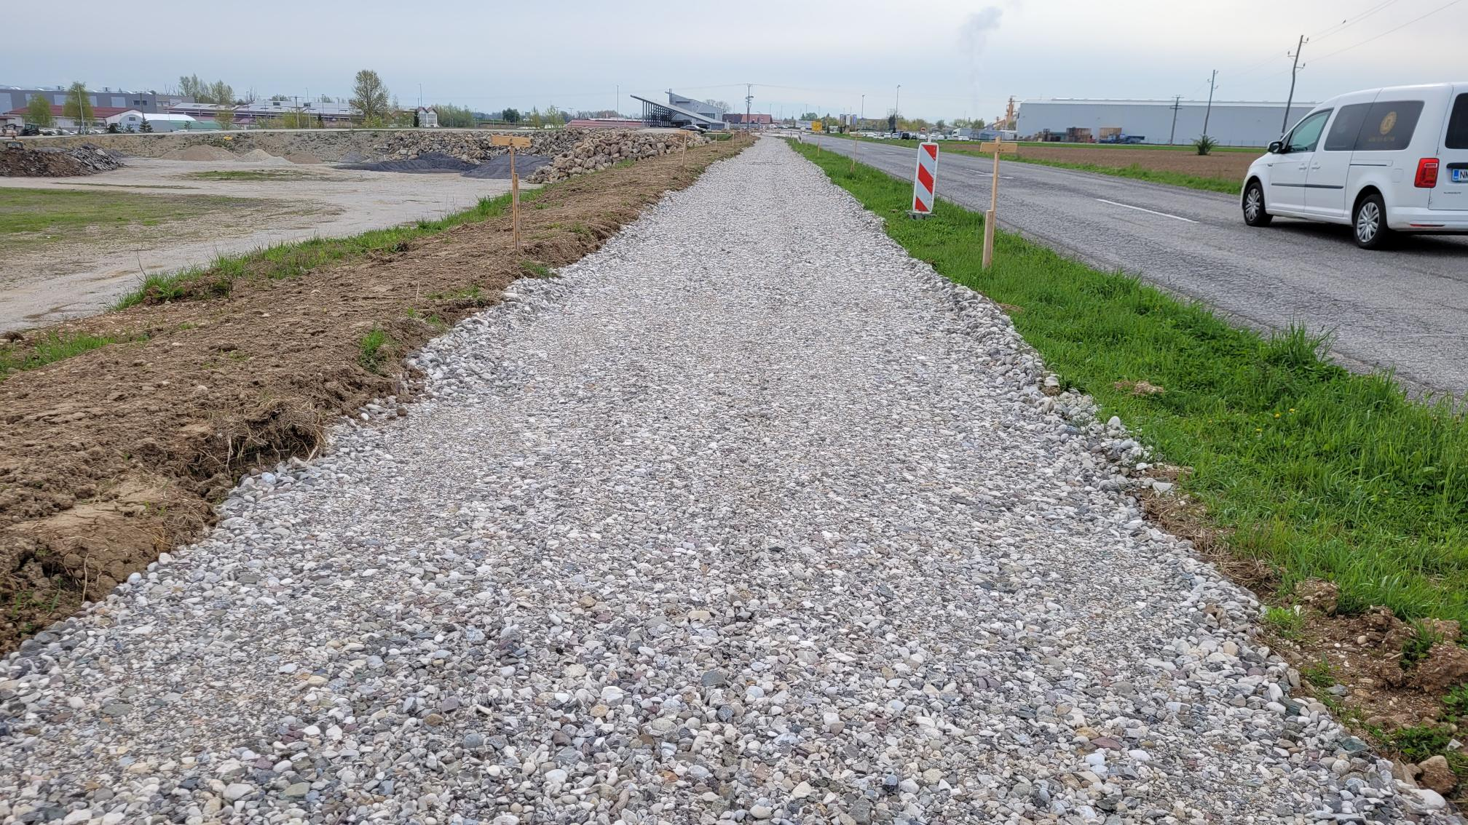

- Odsek 12; Velika vas - Veliki Podlog

Izvedena je kompletna voziščna konstrukcija pred asfaltiranjem med profili P416 inP490.
Humuzirane so brežine. Predvideno je asflatiranje odseka v sredini meseca maja.

Slika: P425, pogled proti Velikem Podlogu.
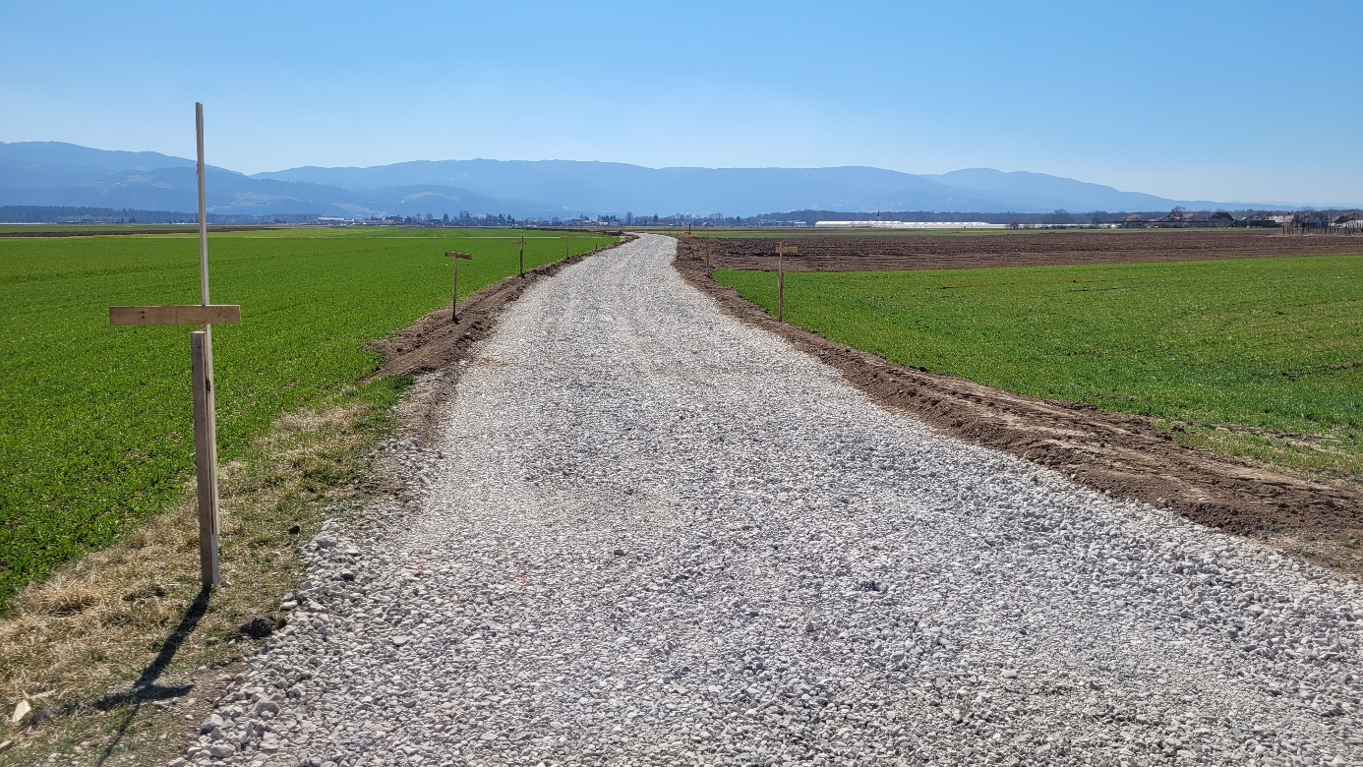

- Odsek 15; Pristava – Križaj

Na odseku 15, med profili P571 in P678 je izveden komplet široki izkop in prestavitev ter zaščita Telekom omrežja. Izvedena je kompletna prestavitev namakalnega sistema. Vgrajena je greda posteljice voziščne konstrukcije. Izvaja se humuziranje brežin in priprava na asfaltiranje.

Slika: profil P645- pogled proti Križaju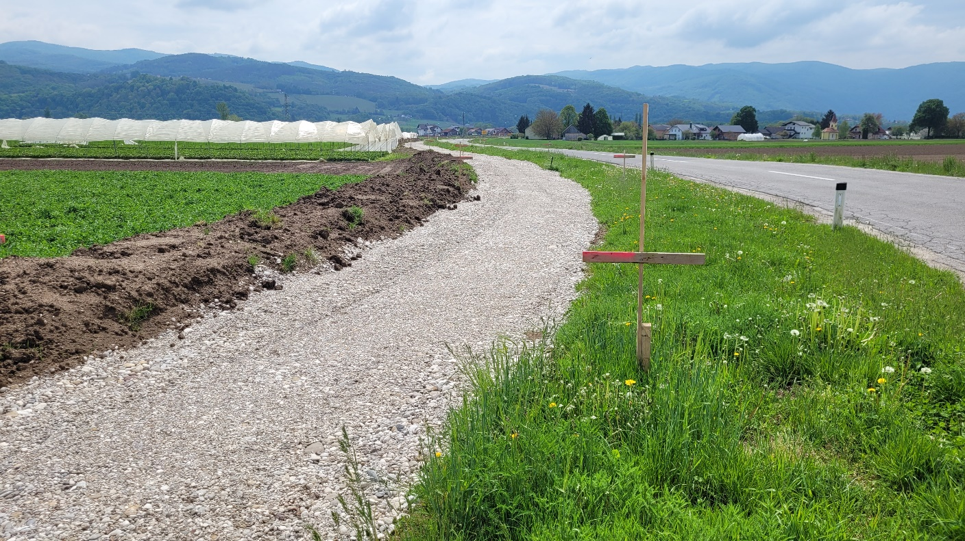

Slika: profil P645- pogled proti Velikem Podlogu.
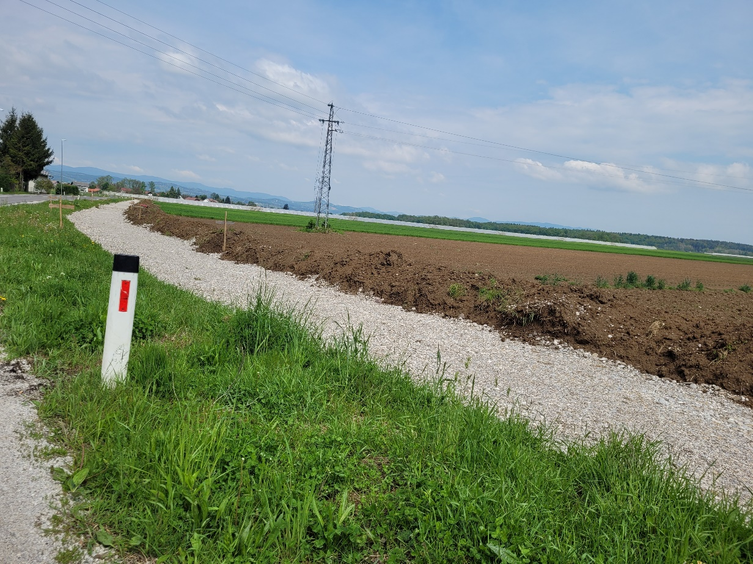

Slika: profil P668- pogled proti Križaju
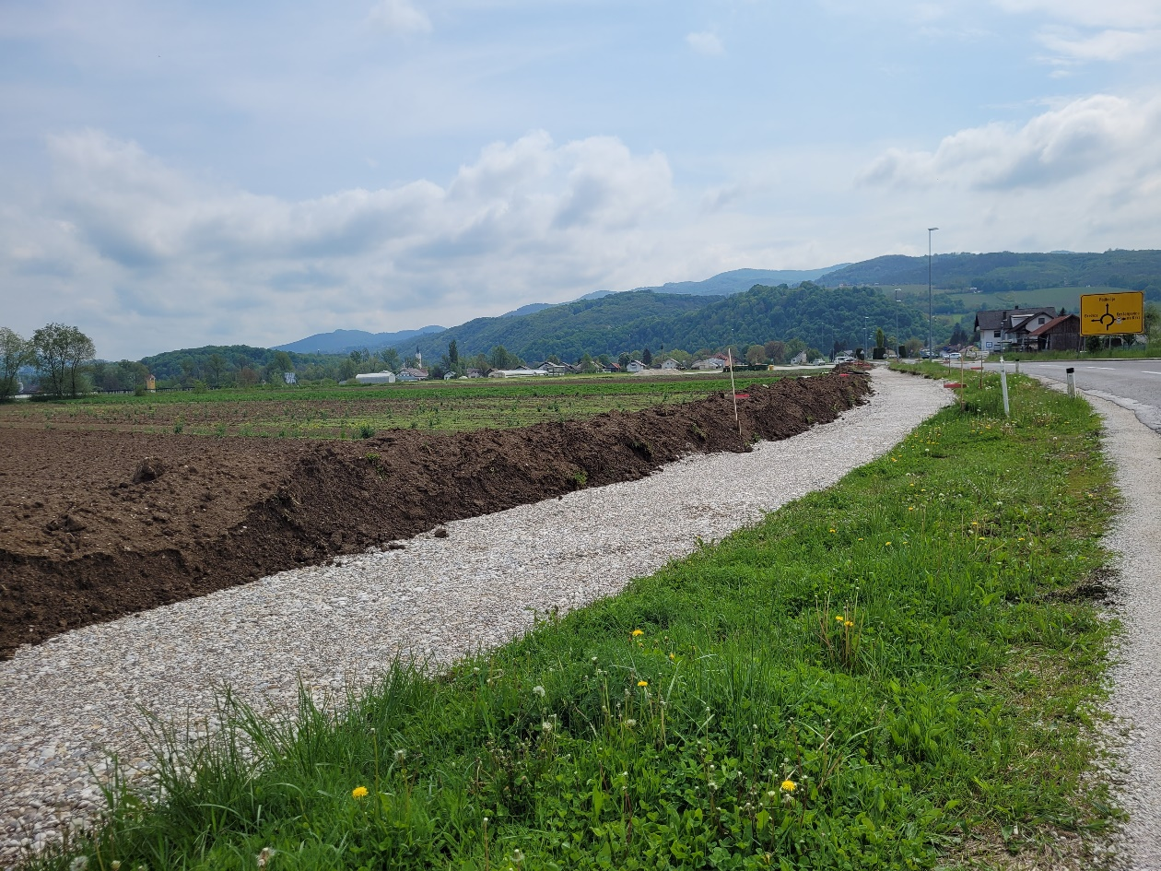

- Odsek 20; Kostanjevica na Krki – Dobrava pri Kostanjevici
Izveden je široki izkop, PTT in vgrajen nasipni material ter greda od P882 do P963.
Položena je komplet drenaža fi 160 in 200 med P882 in 910 ter drenaža fi 200 mm med P950 in 962. Položene so komplet kanalizacijske cevi po spremenjeni trasi fi 600 mm od P888 in P899. Izkopan je odvodni jarek od P963 in P950.Izvajalo se je še planiranje izkopnega materiala ob brežinah.
Slika: Pogled od P950 proti Dobravi pri Kostanjevici (prepust in izkop za drenažo)
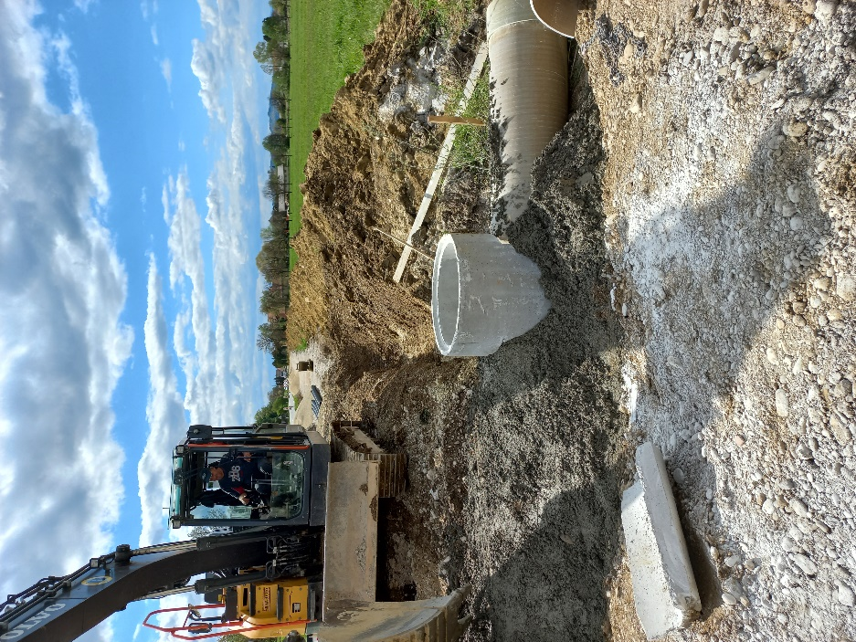

Slika: Pogled od P950 proti Dobam (izkop odvodnega jarka)
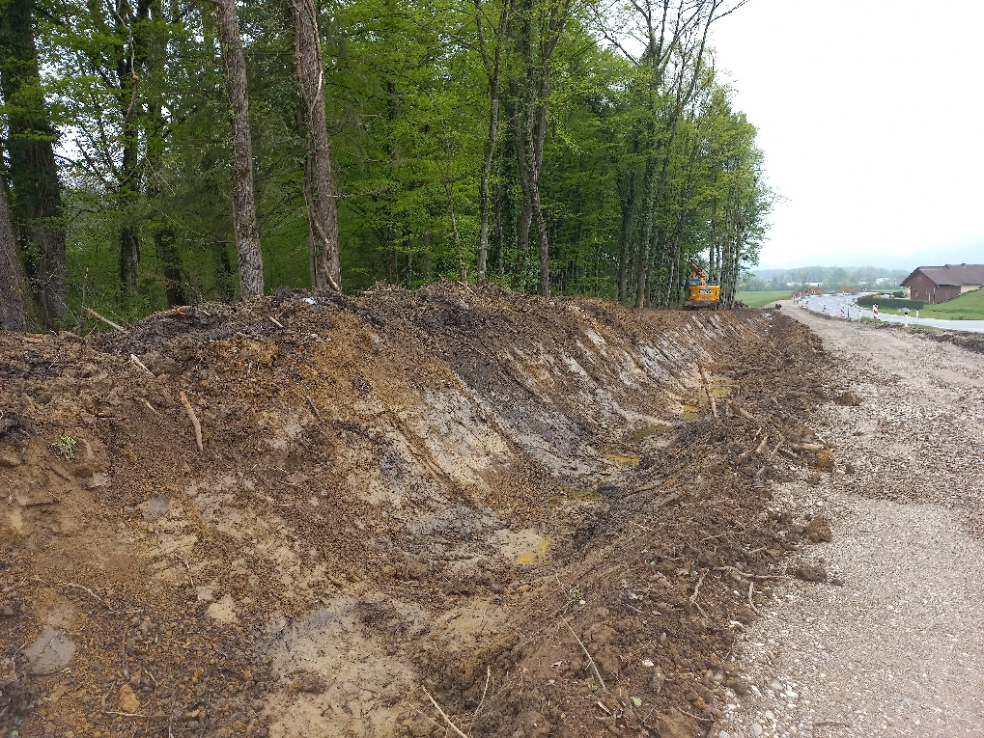

Slika: Pogled od P942 proti Dobravi
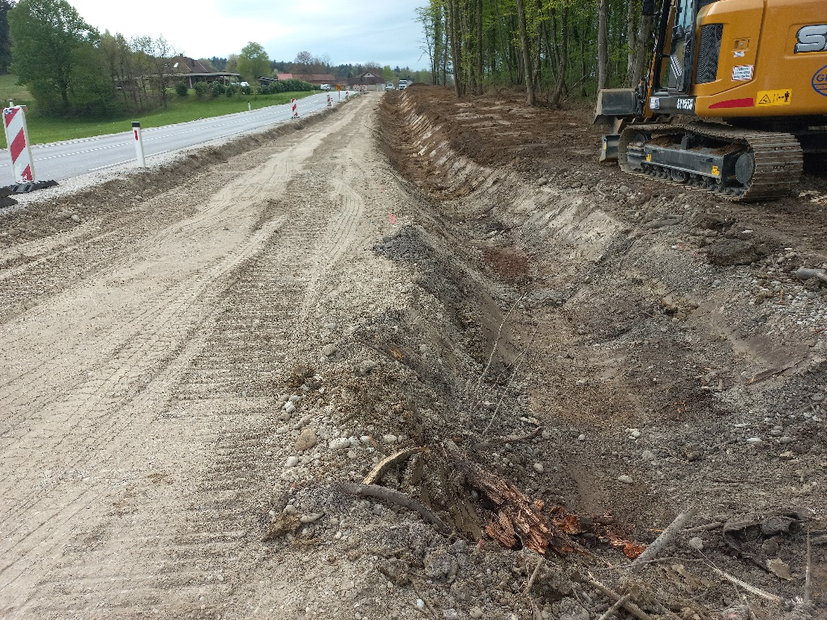

Krško, 3.5.2022

